**Bài thực hành 04 – Tuần 11**

**Mục lục**

I. Link đã nộp bài lên Git/GitHub 2

II. Nội dung báo cáo kết quả thực hành 2

1. Kiểm thử 2

1.1. Tạo Unit Test Validate phone number 2

1.2. Tạo Unit Test Validate name 3

1.3. Tạo Unit Test Validate address 4

1.4. Tạo Test Suite 5

2. Lập trình 5

2.1. Thêm doc cho API class 5

2.2. Refactoring 8

# Link đã nộp bài lên Git/GitHub

<https://github.com/MTuan247/NguyenMinhTuan-20183652.git>

# Nội dung báo cáo kết quả thực hành

## Kiểm thử

### Tạo Unit Test Validate phone number

### Tạo Unit Test Validate name

### Tạo Unit Test Validate address

### Tạo Test Suite

## Lập trình

### Thêm doc cho API class

* Thêm documentation cho class

* Thêm documentation cho attributes

* Thêm documentation cho methods
  + Phương thức get:

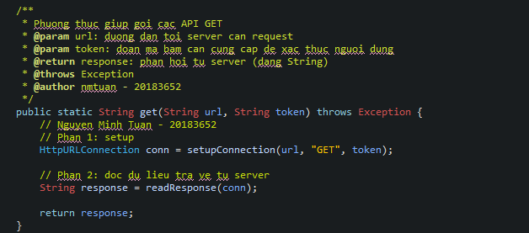

* + Phương thức post

* + Phương thức allowMethods

### Refactoring

* Phương thức setupConnection:

* Phương thức readResponse:

